Районный конкурс среди ОО, реализующих программы ДО
«Весёлый светофор!»
Номинации: исполнительское творчество «Правила дорожного движения глазами детей»

Театральная постановка по правилам дорожного движения «Советы Аркадия Паровозова»

Музыкальный руководитель: Копылова Наталья Сергеевна
Воспитатель: Вергун Татьяна Владимировна

Образовательная организация: муниципальное казенное дошкольное образовательное учреждение Ордынского района Новосибирской области - Вагайцевский детский сад «Солнышко»

Адрес: 633261, Новосибирская область, Ордынский район, с. Вагайцево, ул. Полевая,24

т. 8(383-59) 24-100

E-mail: tropSveta@mail.ru
E-mail: ds_vg_ord@edu54.ru

Ссылка на видео https://cloud.mail.ru/public/7UVq/q6FsXX1UY

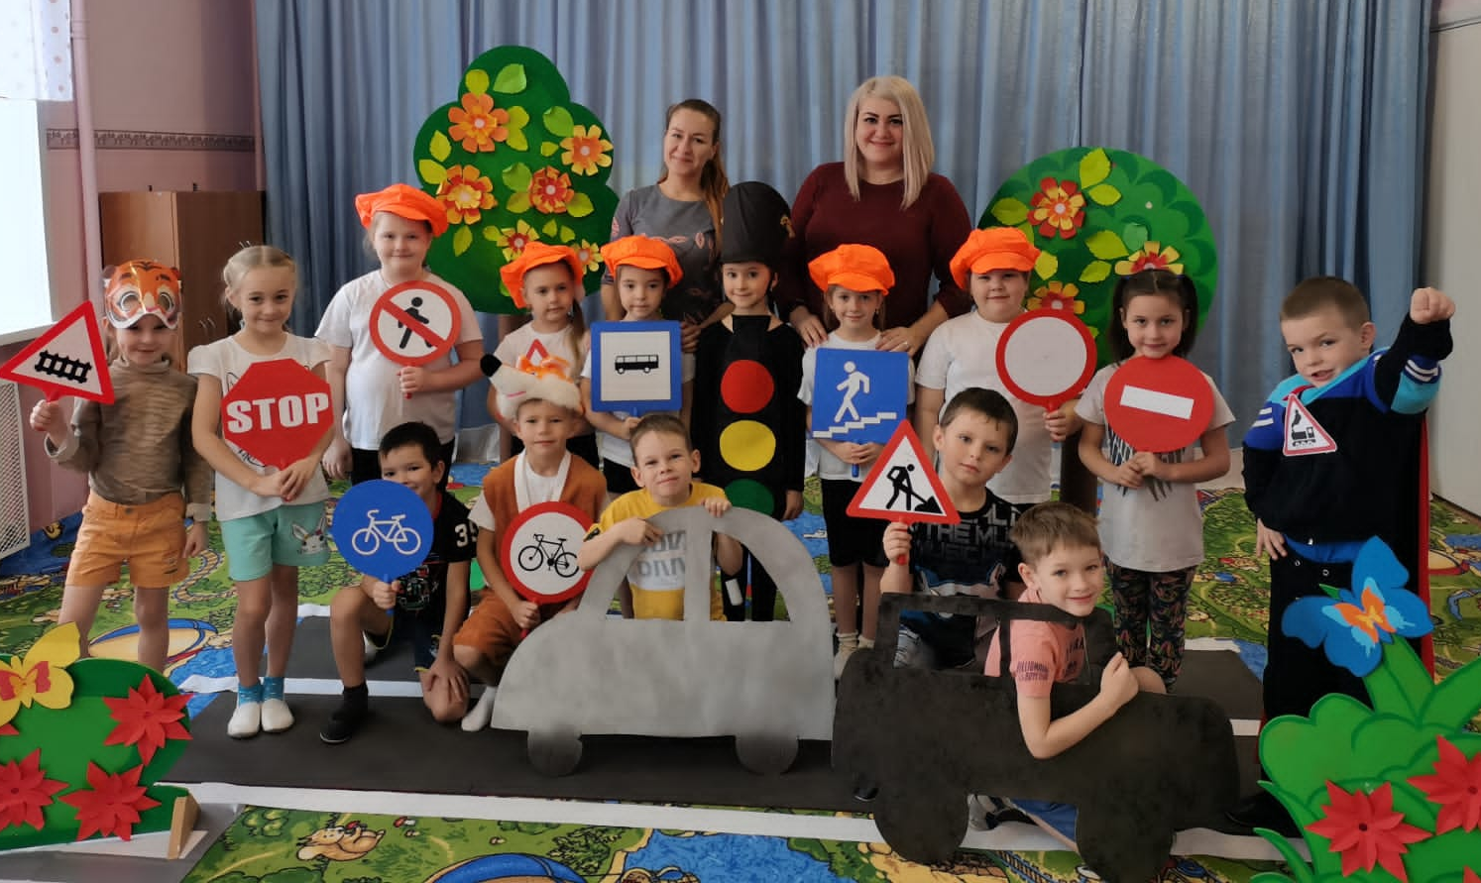
Сказка-инсценировка по правилам дорожного движения
«Советы Аркадия Паровозова»

В исполнении театральной студии
«Солнышко»
дети подготовительной и старшей группы

Сценическая композиция и постановка – Копылова Н.С.

Хореограф – Копылова Н.С.

Звукорежиссёр – Копылова Н.С.

Костюмер – Вергун Т.В.

Роли исполняют:

Аркадий Паровозов: Вадим Шмидт

Светофор: Алёна Заика

Лисёнок Огнехвостик: Григорий Ануфриев

Тигрёнок: Анна Дьякова

Дети хулиганы:
Артём Грасмик
Артём Зайков
Юлия Рыжкова
Варвара Смагина

Дети с дорожными знаками:
Екатерина Непеина
Милана Андрусенко
Валерия Мелькова
Ирина Стрельникова

Водители автомобилей:
Иван Вершинин
Максим Амелько

Под фонограмму выходит Светофор.

Светофор:
Хотим для вас мы сказку,
А может, и не сказку,
А может, то, что было
Сегодня показать.
О том, что на дорогах
Случается, такое!
И правила простые
Вам надо изучать!

Под фонограмму выбегают хулиганы. Танцуют и играют на проезжей части. Звучит свисток. Хулиганы визжат и разбегаются. Входит Аркадий Паровозов.

Паровозов:
Это что за безобразие на дорогах?!
Каждый ребѐнок обязан узнать:
Рядом с дорогой опасно играть!
Не забывай, что дорога – не двор;
Затормозить не успеет шофѐр.
Если ты вдруг за мячом побежишь
Прямо на трассу, беспечный малыш,
Миг! И случится большая беда…
Ты у дорог не играй никогда!
Из домика выбегает Огнехвостик и поет свою песенку.

Огнехвостик (песенная импровизация).
Что за чудный рыжий хвост!
Распрекрасный рыжий хвост!
Помашу хвостом,
Закружусь волчком!

Паровозов: Огнехвостик, Помнишь, ли ты, что рядом с вашим лесом большая дорога, по которой мчатся машины. Никогда не выбегай на дорогу. Машины могут тебя задавить или хвост оторвут.

Лис. Не буду выбегать на дорогу!
Паровозов улетает, выбегает тигрёнок, подбегает к лисенку.

Тигр. Эй, лисенок! Давай перебежим через дорогу и отправимся в дальний лес. Я там такоооое видел!

Лис. А что там такого интересного?
Тигр. Пойдешь со мной, узнаешь!

Лис. Ну, побежали!
Бегут через дорогу, по которой движутся автомобили. Автомобиль наезжает на лисенка.

Лис. Ой, что со мной?

Тигр. Огнехвостик, а где же твой хвостик?

Лис. Где моя красота? Я остался без хвоста!
Я теперь не Огнехвостик! Потерял свой рыжий хвостик!

Тигрёнок. Жил веселый Огнехвостик,
А теперь он стал Бесхвостик.

Звучит аудио- перемотка, герои движутся в обратном времени, собираются перебегать дорогу.

Влетает под музыку Аркадий Паровозов, перегораживает собой дорогу.

Светофор: Хорошо, что в это время,
В этот самый жуткий час,
Наш Аркадий Паровозов над дорогой пролетал,
И возможность той аварии он, конечно, увидал,
Наш герой хватает быстро,
Перед самою машиной и лисёнка, и тигрёнка,
И несет на тротуар!
Паровозов: Вы: и взрослые, и дети!
Помнить четко все должны,
По дороге ходит транспорт -
Здесь не место пешеходу.
На дороге пешеход -
Только там, где переход.
А играть, ходить и бегать,
На шоссе опасно очень,
Потому что, все возможно,
Все бывает, так сказать,
И Аркадий Паровозов
Может здесь не пролетать!
Огнехвостик: мы больше никогда не будем перебегать дорогу в неположенном месте!

Паровозов:
Каждый должен изучать,
С самого рождения
И прилежно выполнять Правила Движения!
А чтобы правил этих
Вам не нарушать,
Нужно азбуку дорожную
На зубок всем знать.

Тигр:
Что за азбука такая?
Я о ней совсем не знаю!

Паровозов:
Азбука не сложная
Про знаки, про дорожные!
Вот — важные знаки,
Дорожные знаки
На страже порядка стоят.
Вы правила знайте,
И их соблюдайте,
Они вам помочь поспешат.

Под фонограмму выходят дети с дорожными знаками и читают стихи.
Катя: (Знак «Пешеходный переход»)
Синий знак такого рода
Защищает пешехода.
Переходим с другом вместе
Мы дорогу в этом месте!

Милана: (Знак «Движение пешеходов запрещено»)
В дождь и в ясную погоду,
Здесь не ходят пешеходы.
Говорит им знак одно:
«Вам ходить запрещено!»

Ира: (Знак «Место остановки автобуса, троллейбуса…»)

В этом месте пешеход
Терпеливо транспорт ждет.
Он пешком устал шагать,
Хочет пассажиром стать!

Лера: (Знак «Движение на велосипедах запрещено»)
Строго знак на всех глядит, он нам строго запретит,
Ехать на велосипедах и их родичах – мопедах!

Танец флешмоб с дорожными знаками

